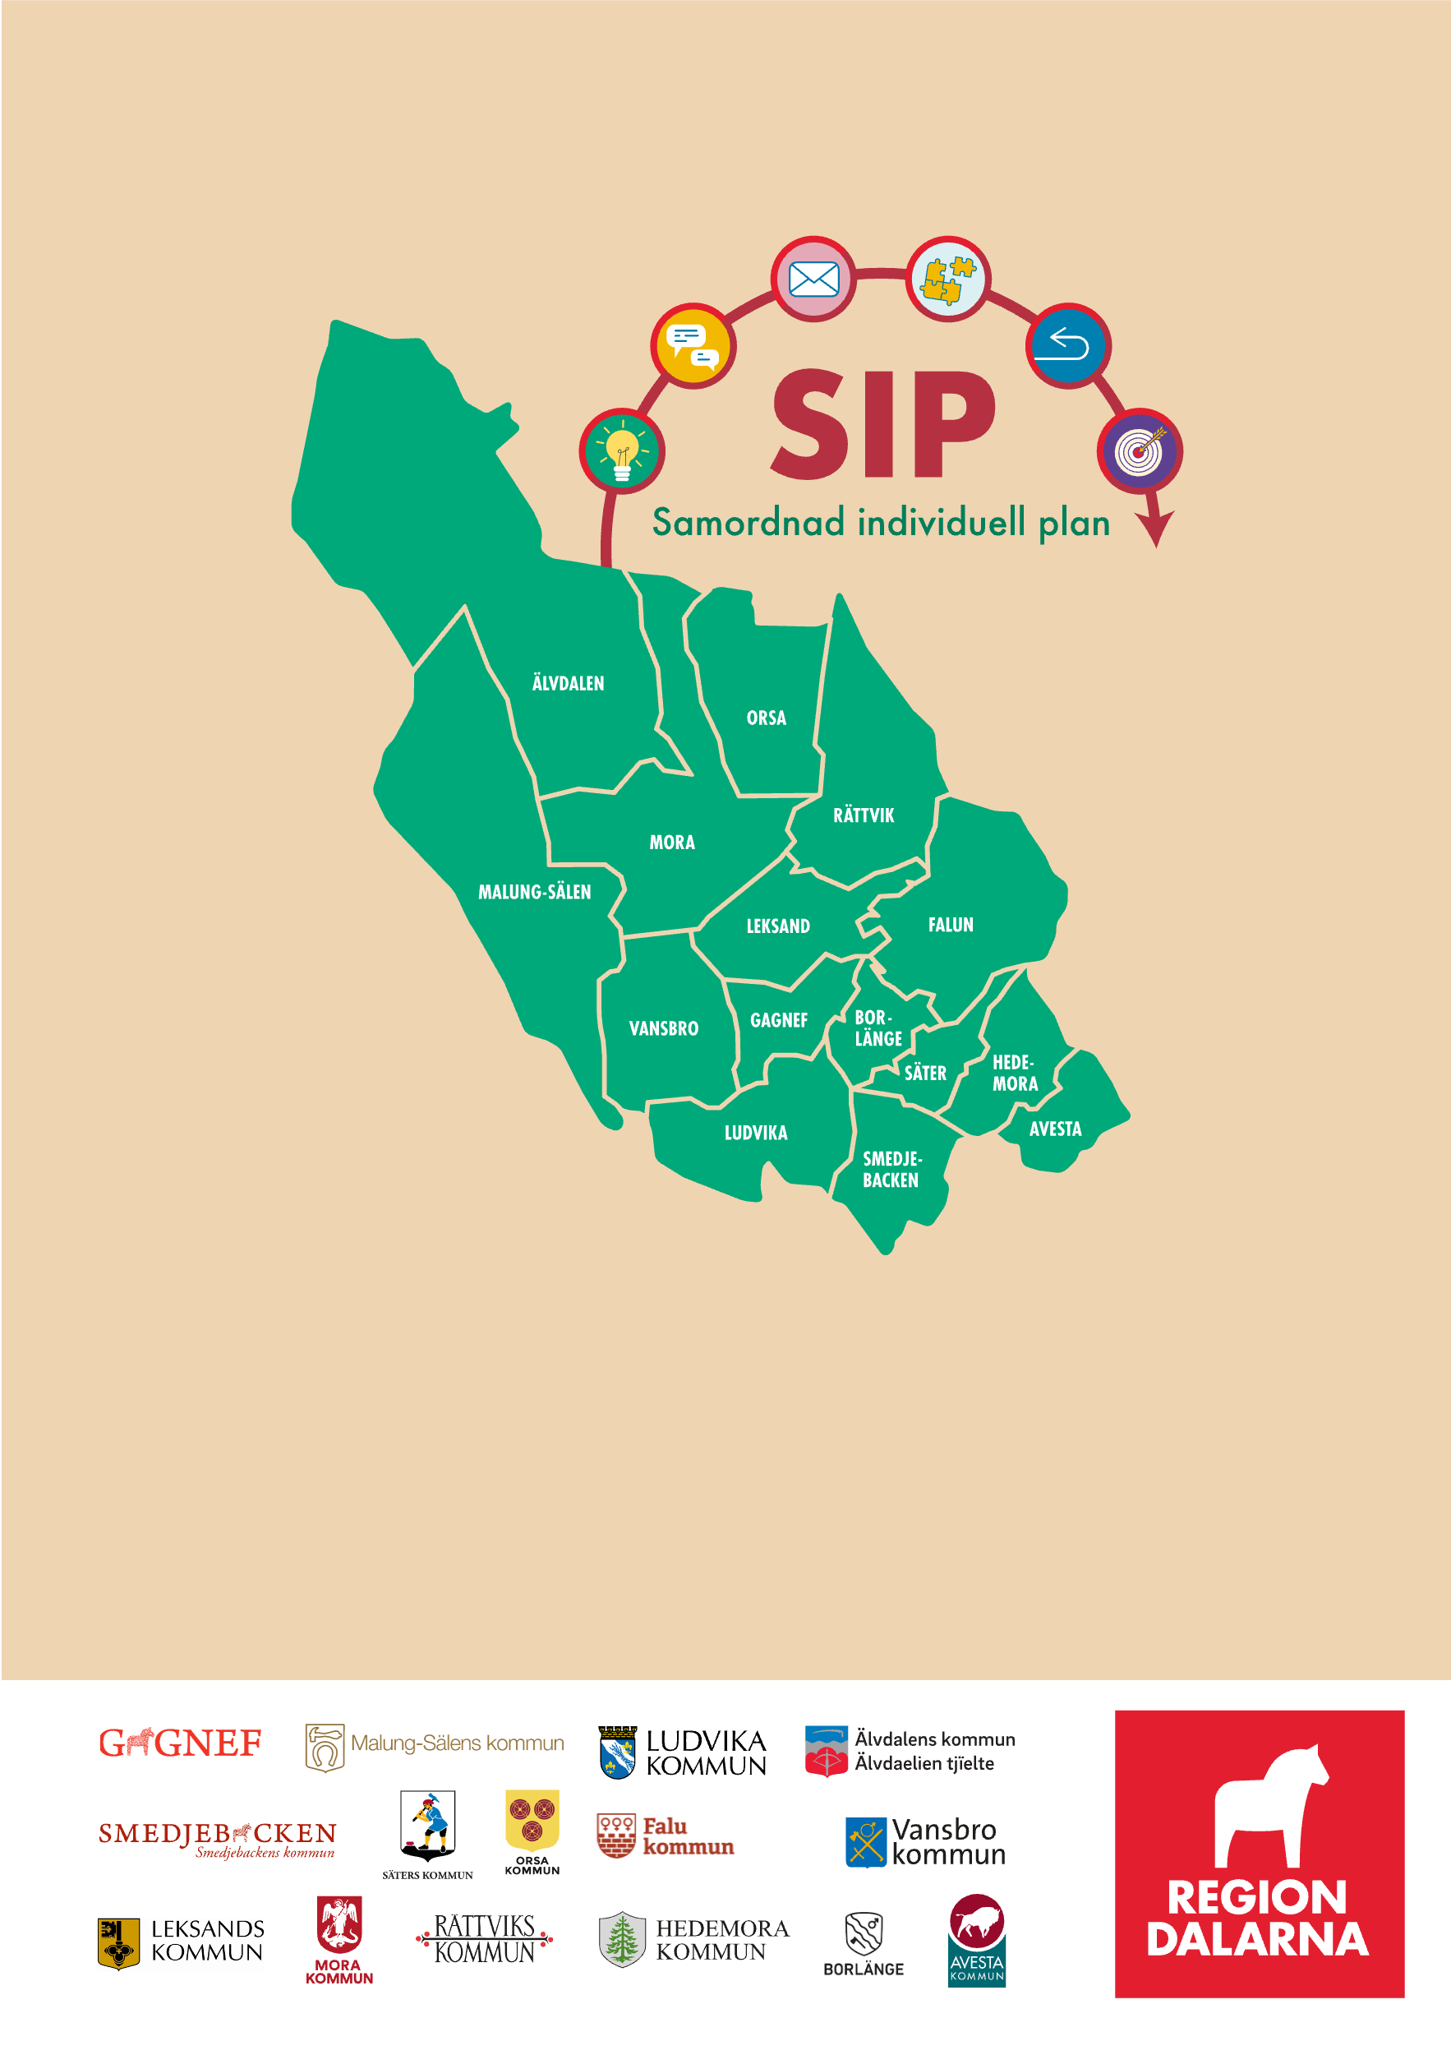



Uppföljning av SIP

Övergripande processbild om samordnande individuell plan. 

Steg 1, ikon glödlampa: Upptäck behov.
Steg 2, ikon pratbubblor: Förbered.
Steg 3, ikon brev: Kolla till SIP-möte.
Steg 4, ikon pusselbitar: SIP-möte.
Steg 5: ikon pil: Följ upp.
Steg 6: ikon måltavla: Avsluta.

# Uppföljning av SIP

För dig som behöver insatser från både socialtjänsten och hälso- och sjukvården kan SIP (samordnad individuell plan) användas för att samordna dina insatser. Även fler aktörer kan ingå i SIP-processen som exempelvis skola, Försäkringskassan, Arbetsförmedlingen med flera, beroende på vilka insatser du har behov av. Det är en plan som samlar dina behov, dina insatser och vilken verksamhet som ansvarar för detta, på ett ställe. Vi utformar planen och följer upp den tillsammans. Alla personer som deltar i SIP-mötet får en kopia av din plan.

För att göra en plan av SIP kan mallen ”planering av SIP” användas.

Alla gröna avsnitt fylls i innan uppföljningen och de gula fälten fylls i på uppföljningen.



| Planen tillhör | Planen tillhör |
| --- | --- |
| Namn  Klicka här för att ange namn | Personnummer  ÅÅÅÅMMDD-XXXX |
| Telefon  Klicka här för att ange nummer | Adress  Klicka här för att ange adress |



| Plats för SIP-mötet | Datum och tid för SIP-mötet |
| --- | --- |
| Klicka här för att ange plats | Ange datum i väljaren, XX:XX |

| Medverkande, Namn | Arbetsplats/roll |
| --- | --- |
| Klicka här för att ange medverkande | Klicka här för att ange arbetsplats/roll.   Klicka sedan på det blåa krysset längst ut till höger för att lägga till flera medverkande. |



| Finns fortsatt samtycke till SIP |
| --- |
| Ja, mitt samtycke gäller fortsatt  Jag vill göra följande ändringar i mitt tidigare samtycke |
| Muntligt samtycke Datum: Ange datum i väljaren |
| Ändringar av delar i samtycket:  Klicka här för att ange ändringar av samtycket |
| **Samtyckets giltighetstid:**  Samtycket upphör automatiskt efter 12 månader och måste därefter förnyas.  Jag/vi är medveten om att hela eller delar av detta samtycke när som helst kan återkallas av mig/oss genom att jag/vi meddelar den i planen huvudansvarig för SIP-processen. |

| Den enskildes namnteckning  Alternativt vårdnadshavare, förvaltare eller annan företrädare för den enskilde. | Alternativt vårdnadshavare, förvaltare eller annan företrädare för den enskilde |
| --- | --- |
|  |  |

| Huvudansvarig för SIP |
| --- |
| Namn |
| Klicka här för att ange namn |
| Verksamhet |
| Klicka här för att ange verksamhet |
| Kontaktuppgifter |
| Klicka här för att ange kontaktuppgifter |

| Ordförande på SIP-mötet |
| --- |
| Namn |
| Klicka här för att ange namn |
| Verksamhet |
| Klicka här för att ange verksamhet |
| Kontaktuppgifter |
| Klicka här för att ange kontaktuppgifter |



## Uppföljning av SIP plan

| Mål:  Ange målet som följs upp | Insatser/åtgärder/ansvarig:  Vad har gjorts av vem och när? | Måluppfyllelse:  Har målen nåtts? |
| --- | --- | --- |
| Klicka här för att ange text | Klicka här för att ange text | Klicka här för att ange text.   Klicka sedan på det blåa krysset längst ut till höger för att lägga till flera rader. |

## Planering framåt

| Mål:  Ange målen som kvarstår.  Ev. nya mål från SIP-mötet/tidigare uppföljning kan också läggas till här. | Insatser/åtgärder:  Vad ska vi göra och när? | Ansvarig:  Vilka ska göra det? |
| --- | --- | --- |
| Klicka här för att ange text | Klicka här för att ange text | Klicka här för att ange text.   Klicka sedan på det blåa krysset längst ut till höger för att lägga till flera rader. |

| Annan viktig information som kommer upp i mötet, men ej del av agendan  T.ex. andra behov som kan lyftas i nästa uppföljning, att personal som närvarat godkänner innehållet i planen, att SIP-processen kan avslutas. |
| --- |
| Klicka här för att ange text |

| Finns fortsatt behov av SIP |
| --- |
| Ja, fortsatt behov av SIP finns  Nej, SIP-processen bör avslutas |

| Jag godkänner innehållet i planen | Jag godkänner innehållet i planen. |
| --- | --- |
| Muntligt samtycke | Datum: Ange datum i väljaren |
| Den enskildes namnteckning  Alternativt vårdnadshavare, förvaltare eller annan företrädare för den enskilde. | Alternativt vårdnadshavare, förvaltare eller annan företrädare för den enskilde |



| Uppföljning av SIP-planen ska ske  om personal som inte närvarar idag behöver delta vid uppföljningen – vem kallar? |
| --- |
| Plats |
| Klicka här för att ange text |
| Datum och tid |
| Ange datum i väljaren, XX:XX |
| Kallade/inbjudna |
| Klicka här för att ange namn.   Klicka sedan på det blåa krysset längst ut till höger för att lägga till flera namn. |